Photo | Nom du fichier | Légende de la photo
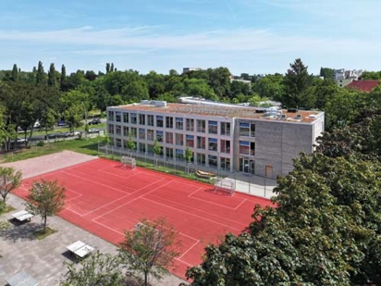 | RichardBrink_HomebBerlin_01 | En 2017, la capitale allemande a lancé un vaste programme d’investissement afin de répondre à ses besoins croissants en termes de places dans les écoles. Elle a notamment misé ici sur des constructions modulaires en bois.  Photo : Richard Brink GmbH & Co. KG
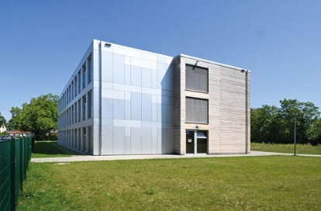 | RichardBrink_HomebBerlin_02 | Le cabinet d’architecture NKBAK de Francfort-sur-le-Main a imaginé un bâtiment de 10 m de haut, composé de 96 modules et d’une surface brute de 2950 m² répartis sur trois niveaux de 52 m x 20 m.  Photo : Richard Brink GmbH & Co. KG
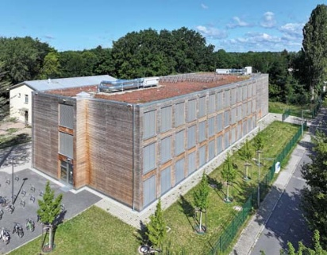 | RichardBrink_HomebBerlin_03 | Pour l’évacuation des eaux le long des façades de ces annexes baptisées HOMEB, l’entreprise autrichienne Kaufmann Bausysteme, chargée de la planification générale, a fait appel au caniveau de drainage « Stabile Air » de Richard Brink.  Photo : Richard Brink GmbH & Co. KG
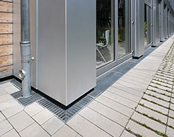 | RichardBrink_HomebBerlin_04 | En plus des caniveaux en tant que tels, le fabricant allemand fournit également des angles rentrants, des angles sortants, des bouches d’évacuation et des caillebotis assortis avec découpe pour tuyau de descente.  Photo : Richard Brink GmbH & Co. KG
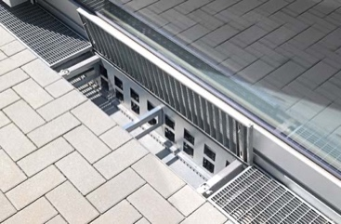 | RichardBrink_HomebBerlin_05 | « Stabile Air » est doté de larges ouvertures de ventilation qui assurent une aération continue des soubassements. Il empêche aussi les remontées d’eau par capillarité grâce à son éloignement de la façade. Le bois reste ainsi durablement protégé de l’humidité.  Photo : Richard Brink GmbH & Co. KG
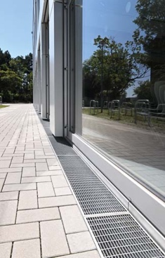 | RichardBrink_HomebBerlin_06 | Un total de 141 m de caniveau en acier galvanisé entoure chaque bâtiment au niveau de ses soubassements. En plus de différents formats standard, Richard Brink propose aussi des modèles sur mesure avec saillie supplémentaire pour embrasure, ainsi que des grilles assorties pour une finition toujours professionnelle et esthétique.  Photo : Richard Brink GmbH & Co. KG
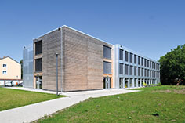 | RichardBrink_HomebBerlin_07 | Les façades sont en bois d’épicéa habillé de tôles en aluminium. Les modules atteignent un taux de préfabrication de jusqu’à 90 % permettant aux différents corps de métier une coordination optimale sur le chantier et une réduction du temps de construction pouvant se limiter à tout juste quatre mois.  Photo : Richard Brink GmbH & Co. KG
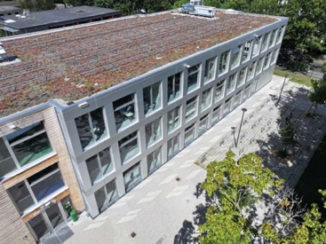 | RichardBrink_HomebBerlin_08 | En fonction des conditions sur place, la végétalisation extensive sur la toiture peut s’accompagner de différentes structures pour le montage de panneaux photovoltaïques : les écoles HOMEB font donc aussi dans la durabilité.  Photo : Richard Brink GmbH & Co. KG
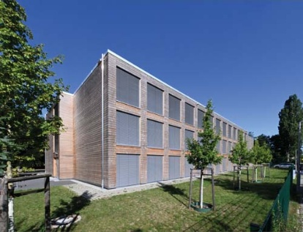 | RichardBrink_HomebBerlin_09 | Ces bâtiments adaptés aux personnes à mobilité réduite sont capables d’accueillir plus de 400 élèves. Ils abritent, chacun, 16 salles de classe, huit salles communes et un réfectoire. La construction de 32 HOMEB aux quatre coins de la ville de Berlin a permis de créer de la place pour un total de près de 13 000 élèves.  Photo : Richard Brink GmbH & Co. KG

